Р Е П У Б Л И К А Б Ъ Л Г А Р И Я
М И Н И С Т Е Р С К И С Ъ В Е Т
Препис

ПОСТАНОВЛЕНИЕ № 271

от 7 декември 2023 година

за изменение и допълнение на нормативни актове на Министерския съвет

М И Н И С Т Е Р С К И Я Т С Ъ В Е Т
П О С Т А Н О В И:

§ 1. В Наредбата за съществените изисквания и оценяване съответствието на радиосъоръженията, приета с Постановление № 90 на Министерския съвет от 2016 г. (обн., ДВ, бр. 32 от 2016 г.; изм. и доп., бр. 87 от 2017 г.), се правят следните изменения и допълнения:

1. В чл. 3, ал. 1 т. 3 се изменя така:
„3. следното авиационно оборудване, когато попада в обхвата на Регламент (ЕС) 2018/1139 на Европейския парламент и на Съвета от 4 юли 2018 г. относно общи правила в областта на гражданското въздухоплаване и за създаването на Агенция за авиационна безопасност на Европейския съюз, и за изменение на регламенти (ЕО) № 2111/2005, (ЕО) № 1008/2008, (ЕС) № 996/2010, (ЕС) № 376/2014 и на директиви 2014/30/ЕС и 2014/53/ЕС на Европейския парламент и на Съвета и за отмяна на регламенти (ЕО) № 552/2004 и (ЕО) № 216/2008 на Европейския парламент и на Съвета и Регламент (ЕИО) № 3922/91 на Съвета (ОВ, L 212/1 от 22 август 2018 г.) и е предназначено изключително за използване във въздуха:
а) въздухоплавателни средства, различни от безпилотни въздухоплавателни средства, както и свързаните с тях двигатели, витла, части и немонтирано оборудване;
б) безпилотни въздухоплавателни средства, както и свързаните с тях двигатели, витла, части и немонтирано оборудване, чиито проекти са сертифицирани в съответствие с чл. 56, параграф 1 от посочения регламент, и които са предназначени да работят само на честотите, предоставени от Правилника за радиосъобщенията на Международния съюз по далекосъобщения за защитено аеронавигационно използване.“

2. В чл. 8 ал. 2 се изменя така:
„(2) Информацията по ал. 1 се представя в съответствие с изискванията, определени в Регламент за изпълнение (ЕС) 2017/1354 на Комисията от 20 юли 2017 г. за определяне на начина на представяне на информацията, предвидена в член 10, параграф 10 от Директива 2014/53/ЕС на Европейския парламент и на Съвета (ОВ, L 190/7 от 21 юни 2017 г.).“

3. В чл. 9:
а) създава се нова ал. 4:
„(4) За радиосъоръженията по чл. 12а инструкциите съдържат информация за спецификациите, свързани с параметрите на зареждане на радиосъоръжението и съвместимите зарядни устройства съгласно раздел II от приложение № 5.”;
б) досегашната ал. 4 става ал. 5.

4. В чл. 12:
а) в ал. 1 т. 1 се изменя така:
„1. да са съвместими с принадлежности, различни от зарядните устройства за категориите или класовете радиосъоръжения по чл. 12а;”
б) в ал. 2 се създава т. 6:
„6. Делегиран регламент (ЕС) 2019/320 на Комисията от 12 декември 2018 г. за допълнение на Директива 2014/53/ЕС на Европейския парламент и на Съвета относно прилагането на съществените изисквания, посочени в чл. 3, параграф 3, буква „ж” от посочената директива, за да се гарантира определянето на местоположението на лицата, които осъществяват спешни повиквания от мобилни устройства (ОВ, L 55/1 от 25 февруари 2019 г.);“
в) в ал. 2 се създава т. 7:
„7. Делегиран регламент (ЕС) 2022/30 на Комисията от 29 октомври 2021 г. за допълнение на Директива 2014/53/ЕС на Европейския парламент и на Съвета по отношение на прилагането на съществените изисквания, посочени в чл. 3, параграф 3, букви „г”, „д” и „е” от същата директива (ОВ, L 7/6 от 12 януари 2022 г.).“

5. Създава се чл. 12а:
„Чл. 12а. Радиосъоръженията от категориите или класовете, посочени в раздел I от приложение № 5, се конструират така, че да съответстват на спецификациите, свързани с параметрите на зареждане, установени в посоченото приложение за съответната категория или клас радиосъоръжение.“

6. В чл. 14, ал. 1 след думите „чл. 10“ се добавя „и 12а“.

7. Създава се чл. 22а:
„Чл. 22а. (1) Когато икономически оператор предлага на потребителите и на другите крайни ползватели възможността да придобият радиосъоръжение по чл. 12а заедно със зарядно устройство, икономическият оператор предлага на потребителите и на другите крайни ползватели и възможността да придобият това радиосъоръжение без зарядно устройство.
(2) Икономическите оператори гарантират, че информацията за това, дали заедно с радиосъоръжение по чл. 12а е включено зарядно устройство, се изобразява графично, като се използва лесноразбираема и леснодостъпна пиктограма съгласно раздел III от приложение № 5, когато такова радиосъоръжение се предоставя на потребителите и на другите крайни ползватели. Пиктограмата се отпечатва върху опаковката или се прикрепя върху нея като стикер. Когато радиосъоръжението се предоставя на потребителите и на другите крайни ползватели, пиктограмата се поставя така, че да се вижда добре и да е четлива, а при продажба от разстояние – в близост до обозначената цена.“

8. Създава се чл. 27а:
„Чл. 27а. Когато производителят предоставя радиосъоръжения по чл. 12а на потребителите и на другите крайни ползватели, информацията за спецификациите, свързани с параметрите на зареждане на радиосъоръжението, и съвместимите зарядни устройства съгласно раздел II от приложение № 5 се поставя на етикет съгласно раздел IV от приложение № 5. Етикетът се отпечатва в инструкциите и върху опаковката или се прикрепя върху опаковката като стикер. При липсата на опаковка стикерът с етикета се прикрепя към радиосъоръжението. Когато радиосъоръжението се предоставя на потребителите и на другите крайни ползватели, етикетът се поставя така, че да е видим и четлив, а при продажба от разстояние – в близост до обозначената цена. Когато размерът или естеството на радиосъоръжението не позволяват друго, етикетът може да бъде отпечатан като отделен документ, придружаващ радиосъоръжението.“

9. Създава се чл. 35а:
„Чл. 35а. Когато предоставя на потребителите и на другите крайни ползватели радиосъоръжение по чл. 12а, вносителят гарантира, че:
1. на това радиосъоръжение е поставен етикет или то се доставя с етикет в съответствие с чл. 27а;
2. този етикет е поставен така, че да е видим и четлив, а при продажба от разстояние — близо до обозначената цена.“

10. Създава се чл. 44а:
„Чл. 44а. Когато предоставя на потребителите и на другите крайни ползватели радиосъоръжение по чл. 12а, дистрибуторът гарантира, че:
1. на това радиосъоръжение е поставен етикет или то се доставя с етикет в съответствие с чл. 27а;

2. този етикет е поставен така, че да е видим и четлив, а при продажба от разстояние - близо до обозначената цена.“

11. Параграф 2 от допълнителните разпоредби се изменя така:
„§ 2. Наредбата въвежда съответните разпоредби на:
1. Директива 2014/53/ЕС на Европейския парламент и на Съвета от 16 април 2014 г. за хармонизирането на законодателствата на държавите членки във връзка с предоставянето на пазара на радиосъоръжения и за отмяна на Директива 1999/5/ЕО (ОВ, L 153/62 от 22 май 2014 г.).
2. Директива (ЕС) 2022/2380 на Европейския парламент и на Съвета от 23 ноември 2022 г. за изменение на Директива 2014/53/ЕС за хармонизирането на законодателствата на държавите членки във връзка с предоставянето на пазара на радиосъоръжения (ОВ, L 315/30 от 7 декември 2022 г.).“

12. Създава се приложение № 5:

„Приложение № 5
към чл. 9, ал. 4, чл. 12а, чл. 22а, ал. 2 и чл. 27а

СПЕЦИФИКАЦИИ И ИНФОРМАЦИЯ, СВЪРЗАНИ СЪС ЗАРЕЖДАНЕТО, ПРИЛОЖИМИ ЗА ОПРЕДЕЛЕНИ КАТЕГОРИИ ИЛИ КЛАСОВЕ РАДИОСЪОРЪЖЕНИЯ

Раздел I
СПЕЦИФИКАЦИИ, СВЪРЗАНИ С ПАРАМЕТРИТЕ НА ЗАРЕЖДАНЕ

1. Изискванията по т. 2 и 3 се прилагат за следните категории или класове радиосъоръжения:
1.1. мобилни телефони;
1.2. таблети;
1.3. цифрови камери;

1.4. слушалки за поставяне върху ушите;
1.5. комплекти слушалки;
1.6. ръчни конзоли за видеоигри;
1.7. преносими високоговорители;
1.8. електронни четци;
1.9. клавиатури;
1.10. мишки;
1.11. преносими навигационни системи;
1.12. слушалки за поставяне в ухото;
1.13. лаптопи.
2. Доколкото могат да бъдат зареждани чрез кабел, категориите или класовете радиосъоръжения, посочени в т. 1:
2.1. се оборудват с гнездо USB тип-C, отговарящо на стандарт EN IEC 62680-1-3:2022 „USB интерфейси за данни и захранване. Част 1-3: Общи компоненти. Спецификация за USB тип-C® кабели и съединители“, като това гнездо остава достъпно и готово за експлоатация по всяко време;
2.2. могат да бъдат зареждани чрез кабели, отговарящи на стандарт EN IEC 62680-1-3:2022 „USB интерфейси за данни и захранване. Част 1-3: Общи компоненти. Спецификация за USB тип-C® кабели и съединители“.
3. Доколкото могат да се зареждат чрез кабел при напрежение над 5 V, ток над 3 А или мощност над 15 W, категориите или класовете радиосъоръжения, посочени в т. 1:
3.1. се оборудват с USB захранване, както е описано в стандарт EN IEC 62680-1-2:2022 „USB интерфейси за данни и захранване.
Част 1-2: Общи компоненти. Спецификация за USB захранване“;
3.2. гарантират, че всеки допълнителен протокол за зареждане не възпрепятства пълноценното функциониране на USB захранването, посочено в т. 3.1, независимо от използваното зарядно устройство.

Раздел II
ИНФОРМАЦИЯ ЗА СПЕЦИФИКАЦИИТЕ, СВЪРЗАНИ С ПАРАМЕТРИТЕ НА ЗАРЕЖДАНЕ, И СЪВМЕСТИМИТЕ ЗАРЯДНИ УСТРОЙСТВА

По отношение на радиосъоръжения, попадащи в обхвата на чл. 12а, следната информация се посочва в съответствие с чл. 27а и може да се предоставя в допълнение чрез QR кодове или подобни електронни решения:
1. за всички категории или класове радиосъоръжения, за които се прилагат изискванията на раздел I – описание на изискванията за мощността на кабелните зарядни устройства, които могат да се използват с радиосъоръжението, включително минималната мощност, необходима за зареждане на радиосъоръжението, и максималната мощност, необходима за зареждане на радиосъоръжението при максималната скорост на зареждане, изразена във ватове, чрез следния текст: „Мощността, подавана от зарядното устройство, трябва да бъде от минимум [xx] W, необходима на радиосъоръжението, до максимум [yy] W за достигането на максимална скорост на зареждане“. Стойностите във ватове изразяват съответно минималната мощност, необходима на радиосъоръжението, и максималната мощност, необходима на радиосъоръжението за достигането на максимална скорост на зареждане.
2. за радиосъоръжения, за които се прилагат изискванията, установени в раздел I, т. 3 - описание на спецификациите, свързани с параметрите на зареждане на радиосъоръжението, доколкото то може да се зарежда чрез кабел, при напрежение над 5 V, ток над 3 А или мощност над 15 W, включително указание, че радиосъоръжението поддържа протокол за зареждане чрез USB захранване, чрез следния текст: „Бързо зареждане чрез USB захранване“ и указание за всеки друг поддържан протокол за зареждане чрез изписване на името му в текстов формат.

Раздел III
ПИКТОГРАМА, УКАЗВАЩА ДАЛИ ЗАЕДНО С РАДИОСЪОРЪЖЕНИЕТО Е ВКЛЮЧЕНО ЗАРЯДНО УСТРОЙСТВО

1. Пиктограмата има следните формати:
1.1. Ако заедно с радиосъоръжението е включено зарядно устройство:

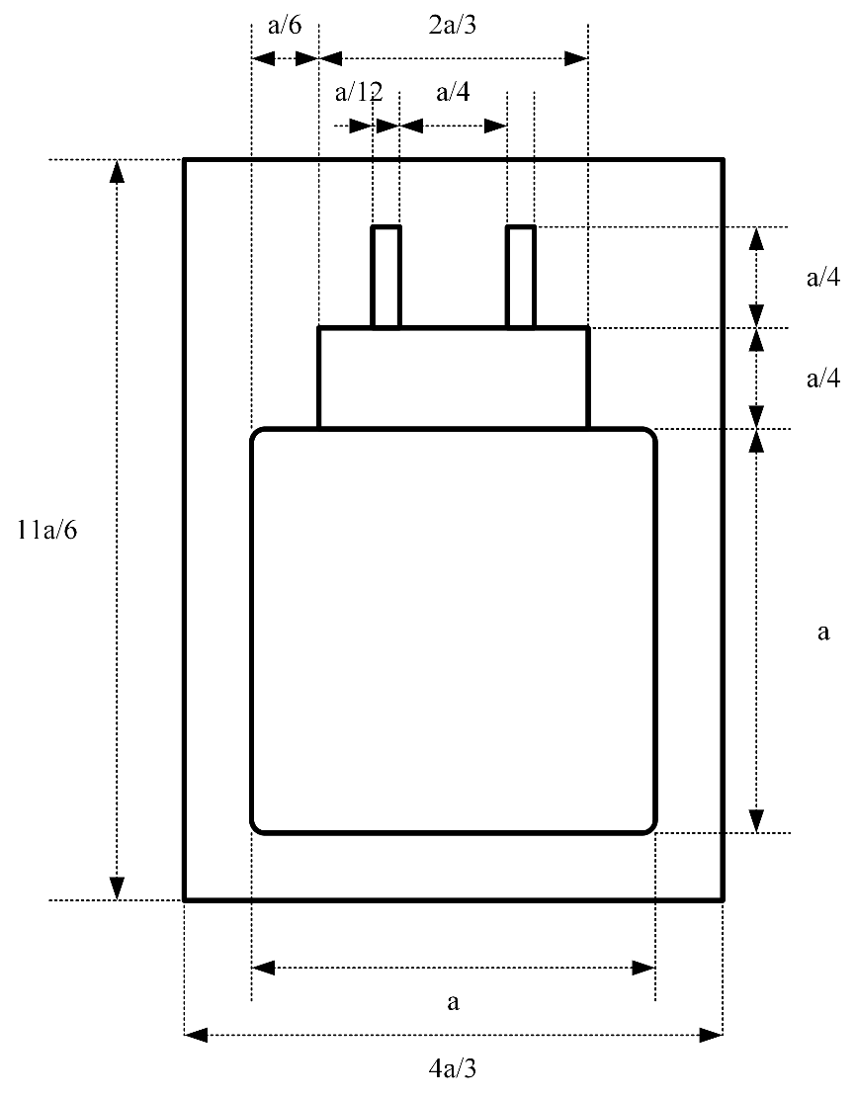

1.2. Ако заедно с радиосъоръжението не е включено зарядно устройство:

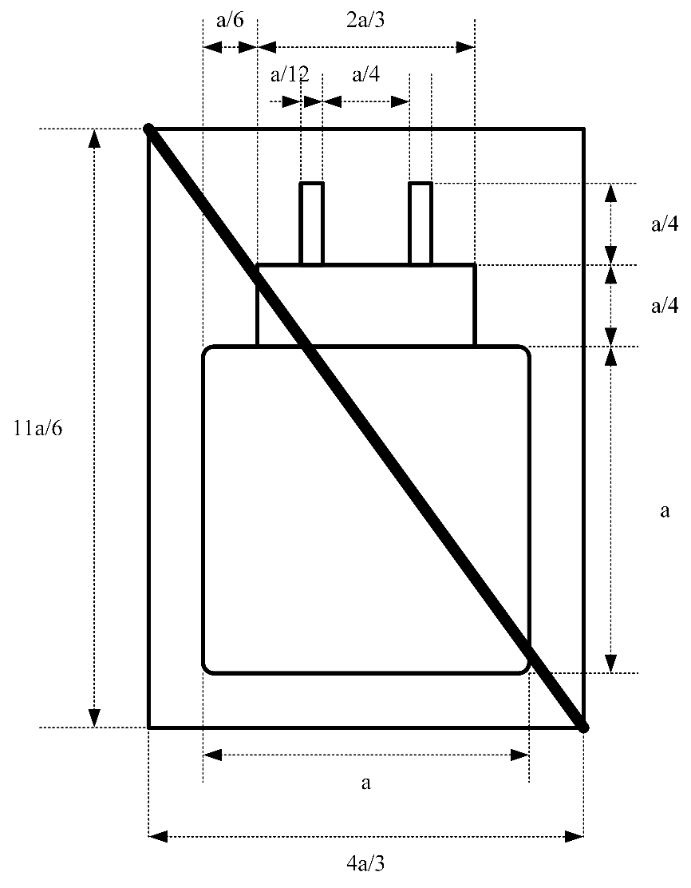

2. Пиктограмата може да има различен вид (например цвят, плътен или празен контур, дебелина на линията), при условие че е видима и четлива. При увеличаване или намаляване на пиктограмата се запазват пропорциите, дадени във фигурата в т. 1. Размерът „а“, посочен в т. 1, трябва да бъде по-голям от или равен на 7 mm, независимо от разликите във вида.

Раздел IV

СЪДЪРЖАНИЕ И ФОРМАТ НА ЕТИКЕТА

1. Етикетът има следния формат:

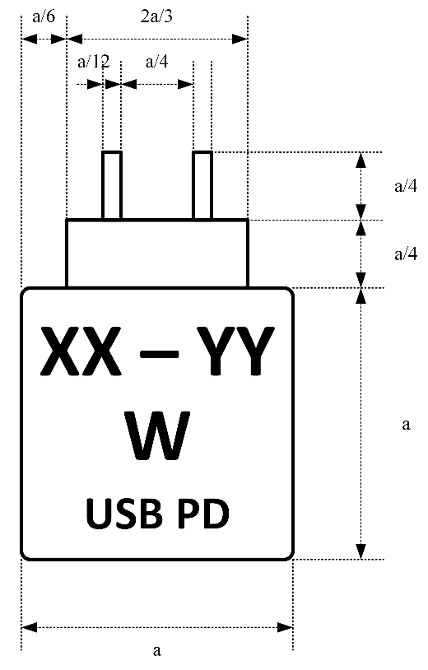

2. Буквите „XX“ се заменят с числото, съответстващо на минималната мощност, необходима за зареждането на радиосъоръжението, която определя минималната мощност, която зарядното устройство трябва да подава, за да зарежда радиосъоръжението. Буквите „YY“ се заменят с числото, съответстващо на максималната мощност, необходима на радиосъоръжението за достигане на максимална скорост на зареждане, която определя най-малката мощност, която зарядното устройство трябва да подава, за да достигне тази максимална скорост на зареждане. Съкращението „USB PD“ (USB Power Delivery) се показва, ако радиосъоръжението поддържа комуникационен протокол за зареждане чрез USB захранване. „USB PD“ е протокол, с който се регулира най-бързото подаване на ток от зарядното устройство към радиосъоръжението, без да се съкращава експлоатационният срок на батерията.

3. Етикетът може да има различен вид (например цвят, плътен или празен контур, дебелина на линията), при условие че е видим и четлив. При увеличаване или намаляване на етикета се запазват пропорциите, дадени във фигурата в т. 1. Размерът „а“, посочен в т. 1, трябва да бъде по-голям от или равен на 7 mm, независимо от разликите във вида.“

§ 2. В Наредбата за съществените изисквания и оценяване на съответствието за електромагнитна съвместимост, приета с Постановление № 47 на Министерския съвет от 2016 г. (обн., ДВ, бр. 23 от 2016 г.; изм. и доп., бр. 32 от 2016 г. и бр. 87 от 2017 г.), в чл. 2, ал. 1 т. 2 се изменя така:
„2. следното авиационно оборудване, когато попада в обхвата на Регламент (ЕС) 2018/1139 на Европейския парламент и на Съвета от 4 юли 2018 г. относно общи правила в областта на гражданското въздухоплаване и за създаването на Агенция за авиационна безопасност на Европейския съюз, и за изменение на регламенти (ЕО) № 2111/2005, (ЕО) № 1008/2008, (ЕС) № 996/2010, (ЕС) № 376/2014 и на директиви 2014/30/ЕС и 2014/53/ЕС на Европейския парламент и на Съвета и за отмяна на регламенти (ЕО) № 552/2004 и (ЕО) № 216/2008 на Европейския парламент и на Съвета и Регламент (ЕИО) № 3922/91 на Съвета (ОВ, L 212/1 от 22 август 2018 г.) и е предназначено изключително за използване във въздуха:
а) въздухоплавателни средства, различни от безпилотни въздухоплавателни средства, както и свързаните с тях двигатели, витла, части и немонтирано оборудване;
б) безпилотни въздухоплавателни средства, както и свързаните с тях двигатели, витла, части и немонтирано оборудване, чиито проекти са сертифицирани в съответствие с чл. 56, параграф 1 от посочения регламент, и които са предназначени да работят само на честотите, предоставени от Правилника за радиосъобщенията на Международния съюз по далекосъобщения за защитено аеронавигационно използване.“

ЗАКЛЮЧИТЕЛНА РАЗПОРЕДБА

§ 3. Постановлението влиза в сила от 28 декември 2024 г. с изключение на разпоредбите на:
1. параграф 1, т. 1, 2, т. 3, буква „б“ и § 2, които влизат в сила от деня на обнародването на постановлението в „Държавен вестник”.
2. параграф 1, т. 4, буква „в“, която влиза в сила от 1 август 2025 г.
3. параграф 1, т. 12 по отношение на приложение № 5,
раздел I, т. 1.13, която влиза в сила от 28 април 2026 г.

МИНИСТЪР-ПРЕДСЕДАТЕЛ: /п/ Николай Денков

ГЛАВЕН СЕКРЕТАР НА
МИНИСТЕРСКИЯ СЪВЕТ: /п/ Ваня Стойнева

